Újabb mérföldkőhöz érkezett a HUN-REN Magyar Kutatási Hálózat megújítása
A szervezet Irányító Testülete megtartotta alakuló ülését
A HUN-REN Magyar Kutatási Hálózat 2025. októberi végi bírósági nyilvántartásba vételét követően, immár új szervezeti formában ünnepélyes keretek között tartotta 2025. november 24-én alakuló ülését a hálózat legfőbb stratégiai irányító szerve, a tudomány és az üzleti élet vezetőiből álló hétfős Irányító Testület, valamint a hálózat működését ellenőrző háromtagú Felügyelőbizottság. Az alakuló ülést megelőzően az Irányító Testület és a Felügyelőbizottság tagjait Hankó Balázs kulturális és innovációs miniszter köszöntötte, aki kiemelte, hogy az Irányító Testületben a kutatói és vállalati kiválóságok a biztosítékai annak, hogy a magyar tudomány és kutatások ügyét előre viszik.
A HUN-REN kivételes, a magyar kutatás és tudomány jövőjét meghatározó felelősséggel szolgálja a hazai tudományos közösség fejlődését. Az Irányító Testület – amiben tanácskozási joggal a kutatási intézmények főigazgatóinak három delegáltja, illetve a HUN-REN vezérigazgatója is részt vesz – a HUN-REN Magyar Kutatási Hálózat legfőbb irányító szerve, a HUN-REN törvény alapján gyakorolja az alapítói jogokat, felel a szervezettel kapcsolatos stratégiai döntésekért. A HUN-REN Magyar Kutatási Hálózat – a nemzeti kutatóintézetek és kutatóközpontok – küldetése, hogy tudományos kutatásokkal és innovációs tevékenységekkel hozzájáruljon új tudományos és innovációs eredmények létrehozásához, a nemzeti kultúra őrzéséhez és ápolásához, valamint az egyetemes tudomány és kultúra gazdagításához, ezáltal a magyar gazdaság és az egész magyar nemzet előtt álló társadalmi, gazdasági és környezeti kihívások megoldásához. A HUN-REN Magyar Kutatási Hálózat megújításával a hazai tudományos életben paradigmaváltás történt, az Irányító Testület megalakulása ebben mérföldkő, új korszak a magyar kutatási-innovációs ökoszisztéma zászlóshajójának működésében - emelte ki Gulyás Balázs, a HUN-REN elnöke.
„A HUN-REN Magyar Kutatási Hálózatot a törvény nemes és rendkívül felelősségteljes küldetéssel bízta meg, amely egyszerre szolgálja a tudomány előrehaladását és a nemzet jövőjét. A cél világos: erősíteni kutatói és gazdasági versenyképességünket, javítani a nemzetközi értékláncokba való bekapcsolódásunkat, és elősegíteni a tudományos hatás és értékteremtés növekedését. Ennek végrehajtására az Irányító Testületre különleges felelősséget kapott a HUN-REN törvényben. Emellett olyan működést is építünk, amelyben a kutatók kevesebb adminisztrációval és nagyobb szakmai szabadsággal dolgozhatnak. A digitalizáció, a gyorsabb döntéshozatal és az egységes erőforrás-tervezés a HUN-REN működését rugalmasabbá és kiszámíthatóbbá teszi. A HUN-REN jövőjével kapcsolatos folyamatban a kutató intézmények delegált vezetői is részt vesznek és a munkában a jövőben is jelentősen támaszkodunk Jakab Roland vezérigazgatóra” – jelentette ki Gulyás Balázs, a HUN-REN elnöke.
További információk:
Az Országgyűlés tavaly fogadta el a HUN-REN Magyar Kutatási Hálózatról szóló 2024. évi XCI. törvényt. A Fővárosi Törvényszék 2025. október 27-én jegyezte be a HUN-REN Magyar Kutatási Hálózatot, amely sajátos jogállású jogi személyként a kutatás közfeladata mellett ezekhez kapcsolódó piaci tevékenységet is végez majd. A nemzeti kutató intézményeket magába foglaló hálózat közfeladata többek között, hogy a kutatási intézményein keresztül tudományos kutatásokat végezzen, ennek érdekében fenntartsa, működtesse és fejlessze az ehhez szükséges infrastruktúrát, legyen aktív a tudományos kutatások eredményeinek hasznosítása érdekében, erősítse kapcsolatait külföldi és nemzetközi tudományos intézményekkel és szervezetekkel és az Európai Unió tudományos szervezeteivel, vegyen részt a felsőoktatási intézményekben folyó doktori (PhD) képzésben, gondoskodjon a kutatói utánpótlási rendszer működtetéséről, adjon véleményt a hazai tudomány és a társadalom koncepcionális kérdéseiről, nyújtson a kutatási tevékenységével összefüggő közcélú szolgáltatásokat.
Az Irányító Testület elnöke Gulyás Balázs.Az Irányító Testület tagjai:
Domokos Péter Széchenyi-díjas kutatóprofesszor, a Kutatási Kiválósági Tanács elnöke, a Magyar Tudományos Akadémia (MTA) és az Academia Europaea tagja;
Molnár Béla belgyógyász, gasztroenterológus szakorvos, a Semmelweis Egyetem Sejtanalitikai Laboratóriumának vezetője;
Roska Botond Miklós kutatóprofesszor, az MTA tagja, Institute of Molecular and Clinical Ophthalmology Basel (IOB) igazgatója;
Melanie Jane Seymour, a BlackRock befektetési alap ügyfélélmény-stratégiáért felelős igazgatója;
Szászi István, a Bosch csoport vezetője Magyarországon és az Adria régióban, a Közép- és Kelet-Európai Mérnöki Klaszter (Middle and Eastern European Engineering Cluster) vezetője, a Robert Bosch Kft. ügyvezető igazgatója;
Zaránd Gergely Attila elméleti fizikus, BME tudományos rektorhelyettese, az MTA rendes tagja.
A Felügyelő Bizottság (FB) a HUN-REN működésének gazdasági és pénzügyi felügyeletét és ellenőrzését látja el, biztosítva a felelős és kiegyensúlyozott működést.A Felügyelő Bizottság elnöke Salgó László Péter jogász, a Csongrád-Csanád Vármegyei Kormányhivatal főispánja.A Felügyelő Bizottság tagjai:
Cséfalvay Zoltán kutatóprofesszor, a Mathias Corvinus Collegium Technológiai Jövők Műhelyének vezetője;
Verseghi-Nagy Miklós Zoltán, a Budapesti Műszaki és Gazdaságtudományi Egyetem InnoLab Zrt. vezérigazgatója.
Az Irányító Testület ülésén tanácskozási joggal részt vettek:
Jakab Roland vezérigazgató,a HUN-REN szervezet operatív vezetője és irányítója; és a kutatási intézmények főigazgatóinak három delegáltja:
Garamszegi László Zsolt, a HUN-REN Ökológiai Kutatóközpont főigazgatója;
Zsolt, Buday László, a HUN-REN Természettudományi Kutatóközpont főigazgatója;
Stipsicz András, a HUN-REN Rényi Alfréd Matematikai Kutatóintézet igazgatója.
Sajtókapcsolat:
- Torda Júlia, kommunikációs vezető
- kommunikacio@hun-ren.hu
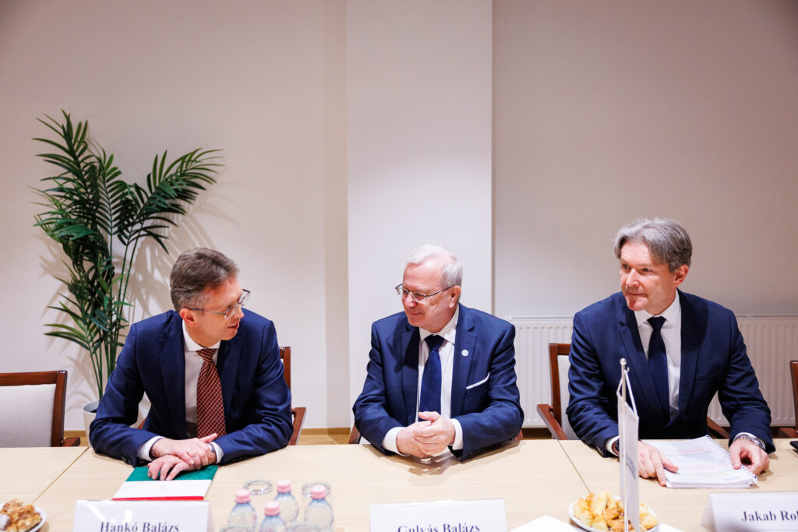 | © HUN-REN
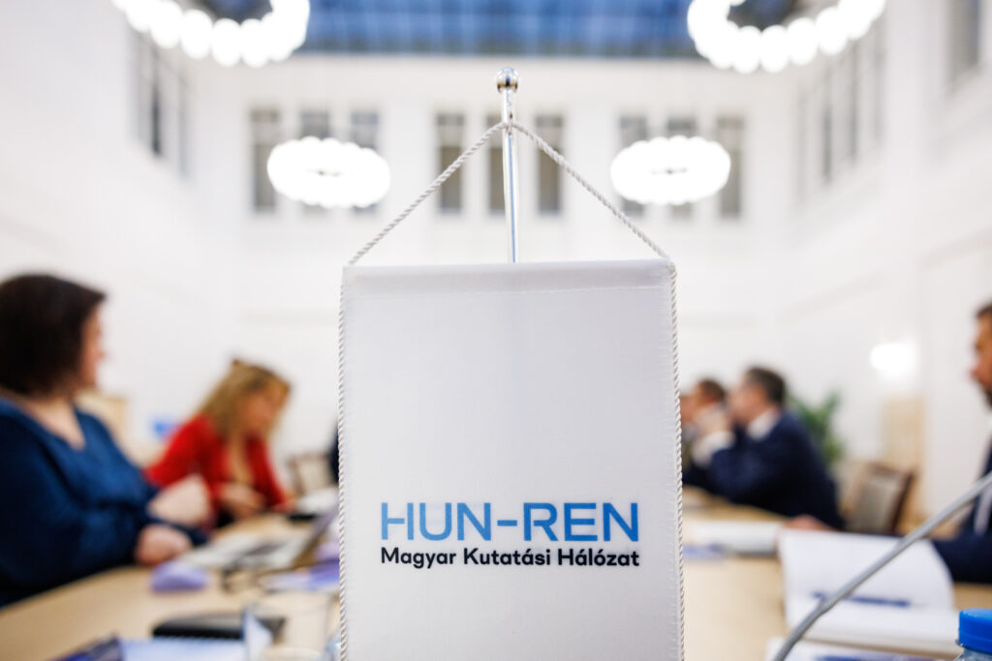 | © HUN-REN
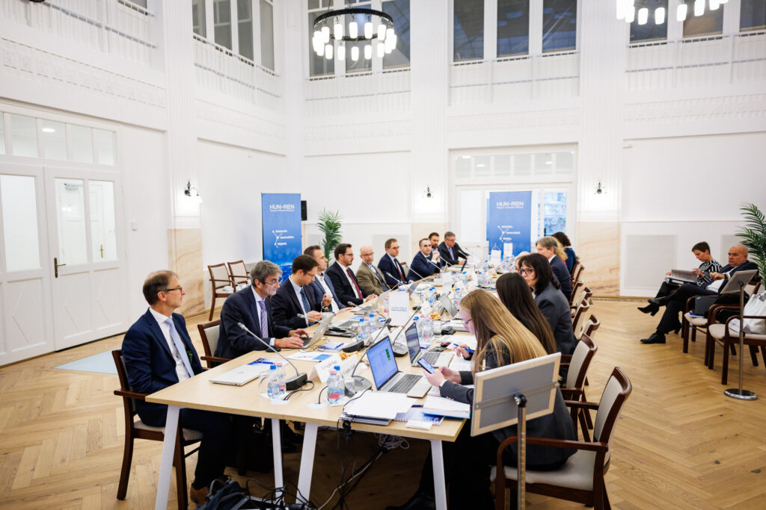 | © HUN-REN
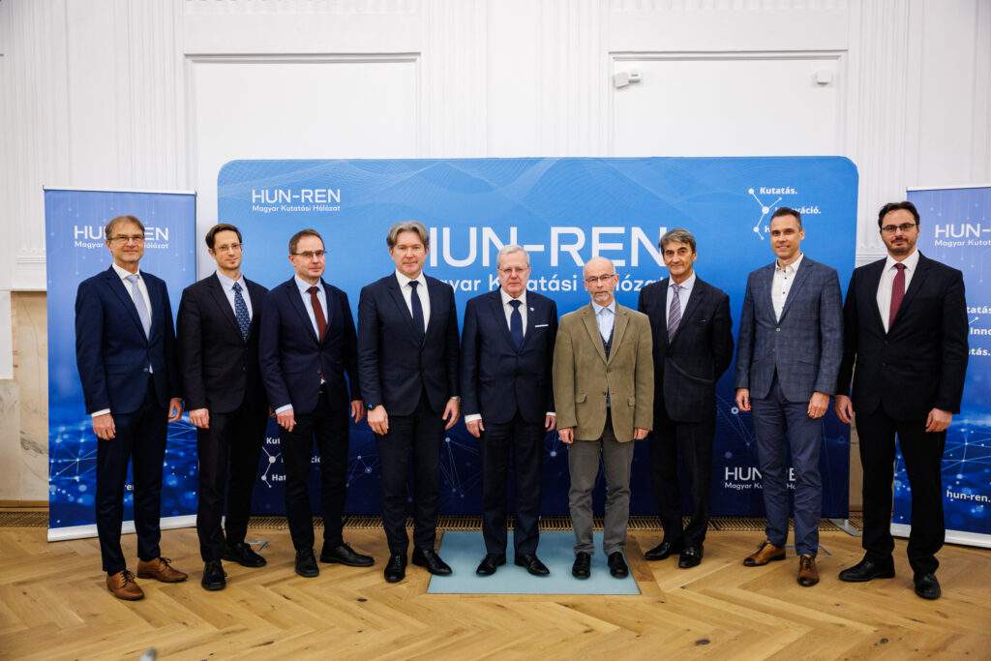 | © HUN-REN
Eredeti tartalom: HUN-REN Magyar Kutatási Hálózat
Továbbította: Helló Sajtó! Üzleti Sajtószolgálat
Ez a sajtóközlemény a következő linken érhető el:

